
Visita guidata con APERTURA STRAORDINARIA a
Casa PERTINI

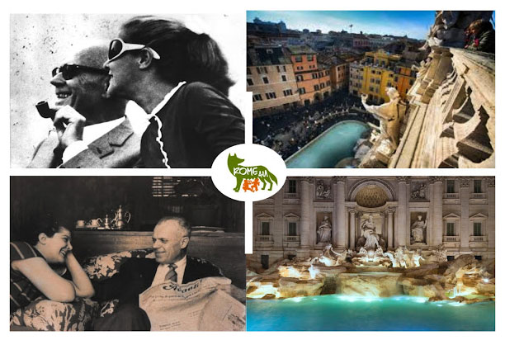
Domenica 15 novembre ore 11,00
Un'occasione preziosa per visitare la prima residenza privata di un Presidente della Repubblica aperta al pubblico da pochi mesi, e per entrare nel cuore della storia italiana attraverso la dimensione intima e autentica di Sandro Pertini.
Sandro Pertini, Presidente delle Repubblica ma non solo!
E` stato un attivo esponente dell'antifascismo tanto da essere costretto ad espatriare in Francia da dove ha continuato la sua attività impiantando una radio clandestina.
Rientrato in Italia clandestinamente fu riconosciuto e arrestato e fu in carcere che conobbe Gramsci.
Ha dedicato tutta la sua vita alla politica in anni in cui sono state prese decisioni importanti per il Paese. Entrare nella sua casa, sita negli ex lavatoi di Palazzo Castellani, che non ha mai lasciato, neppure nel periodo in cui era Presidente della Repubblica, significa immergersi in un mondo intatto e toccare con mano la Storia.
All’interno si respira ancora la quotidianità domestica fatta di abiti, arredi, documenti, fotografie, libri e opere d’arte, fino alle sue celebri cento pipe.
Il contributo versato viene utilizzato dall'ente per il mantenimento continuo dell'immobile e degli oggetti contenuti.
Quota unica: €10,00 – Numero partecipanti: 12.
La prenotazione, IMMEDIATA e OBBLIGATORIA, potrà essere effettuata presso:
Martino Nicoletti - m.nicoletti@almaviva.it

